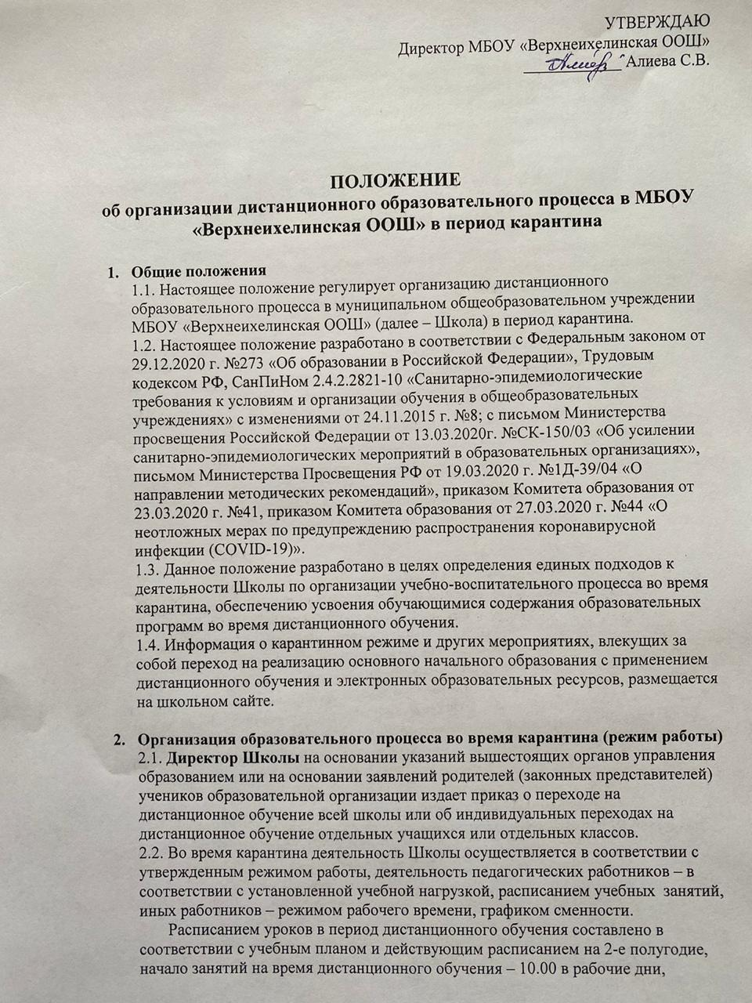
продолжительность уроков 30 минут.
2.3. Директор Школы:
- осуществляет контроль за организацией ознакомления всех участников учебно- воспитательного процесса с документами, регламентирующими организацию работы Школы во время карантина;
- контролирует соблюдение работниками Школы карантинного режима;
- осуществляет контроль за реализацией мероприятий, направленных на обеспечение выполнения образовательных программ;
- принимает управленческие решения, направленные на повышение качества работы Школы во время карантина.
2.4. Заместитель директора по учебно-воспитательной работе:
- организует разработку мероприятий, направленных на обеспечение выполнения образовательных программ обучающимися, находящимися на дистанционном обучении;
- определяет совместно с педагогами систему организации учебной деятельности с обучающимися во время карантина: виды, количество работ, форму обучения (дистанционная, самостоятельная и др.), сроки получения заданий обучающимися и предоставления ими выполненных работ, сроки размещения информации на сайте школы;
- осуществляет информирование всех участников учебно-воспитательного процесса (педагогов, обучающихся родителей (законных представителей) обучающихся, иных работников Школы об организации её работы во время карантина, в том числе через сайт школы;
- организует беседы, лектории для родителей (законных представителей), обучающихся о соблюдении карантинного режима с целью обеспечения сохранности жизни здоровья обучающихся Школы;
- осуществляет контроль за корректировкой календарно-тематического планирования рабочей программы педагогами Школы;
- разрабатывает рекомендации для участников учебно-воспитательного процесса пo организации работы во время карантина, организует использование педагогами дистанционных форм обучения, осуществляет методическое сопровождение и контроль за внедрением современных педагогических технологий, методик, направленных на увеличение резервных часов, с целью реализации в полном объёме образовательных программ;
- осуществляет контроль за индивидуальной работой с обучающимися, находящимися на дистанционном режиме обучения;
- организует учебно-воспитательную, научно-методическую, организационно-педагогическую деятельность педагогического коллектива в соответствии с планом работы Школы в дистанционном режиме;
- анализирует деятельность по работе Школы во время карантина.
2.5. Педагоги, выполняющие функции классных руководителей:
- проводят разъяснительную работу с родителями (законными представителями), доводят информацию о карантинном режиме в классе и его сроках через запись в дневниках, электронную почту, используя любые другие доступные виды электронной связи с родителями обучающихся или личное сообщение по стационарному (мобильному) телефону;
- доводят информацию до обучающихся и их родителей (законных представителей) о том, где и как можно получить задания, как осуществлять обратную связь с учителями- предметниками на период карантинного режима с целью выполнения программного материала, в том числе в дистанционном режиме;
-информирует родителей (законных представителей) об итогах учебной деятельности их детей во время карантина, в том числе с применением дистанционных форм обучения и самостоятельной работы обучающихся.
3. Организация педагогической деятельности
3.1. Продолжительность рабочего времени педагогов во время дистанционного обучения определяется, исходя из недельной учебной нагрузки в учебный период в соответствии расписанием уроков;
З.2. Педагоги своевременно осуществляют корректировку календарно-тематического планирования рабочей учебной программы с целью обеспечения освоения обучающимися образовательных программ в полном объёме при переходе на дистанционное обучение, ежедневно в соответствии с утверждённым расписанием уроков вносят домашние задания в электронный журнал до 11.00 (либо накануне), вносят оценки учащихся в электронный журнал, осуществляют обратную связь с учащимися в электронном виде, используя цифровые образовательные платформы, электронный журнал, электронную почту и т.п.
3.3. С целью прохождения образовательных программ в полном объёме обучающимися педагоги применяют разнообразные формы самостоятельной работы, дистанционные формы обучения. Информация о применяемых формах работы, видах самостоятельной работы доводится педагогами, классными руководителями до сведения обучающихся, их родителей (законных представителей).
З.4. Самостоятельная работа обучающихся во время дистанционного обучения может оцениваться педагогом в соответствии с разработанным в школе положением об оценивании через обратную связь в электронном виде, либо через проверочные работы по предмету после окончания карантина (дистанционного обучения).
3.5. Самостоятельная деятельность обучающихся во время карантина (дистанционного обучения) может быть оценена педагогами только в случае достижения положительных результатов.
3.6. По темам и заданиям, вызвавшим затруднения у обучающихся при самостоятельном изучении, учителем проводится корректировка после выхода с карантина, пробелы устраняются через индивидуальную работу с обучающимися.
3.7. Соотношение объема формы проведения учебных занятий определяется требованиями и рекомендациями СанПиНом 2.4.2.2821-10 «Санитарно-эпидемиологические требования к условиям и организации обучения в общеобразовательных учреждениях» с изменениями от 24.11.2015 г. № 8; В соответствии с которыми продолжительность непрерывного использования технических средств составляет: для учащихся 1-2-х классов - не более 20 минут, для учащихся 3-4 классов - не более 25 минут.
После использования технических средств обучения, связанных со зрительной нагрузкой, необходимо проводить комплекс упражнений для профилактики утомления глаз, а в конце урока - физические упражнения для профилактики общего утомления.
3.8. Использование дистанционного обучения во внеурочной деятельности также основано на использовании современных информационных и телекоммуникационных технологий, позволяющих осуществлять обучение на расстоянии без непосредственного контакта между педагогами и обучающимися. Внеурочная и внешкольная работа – это работа в свободное от занятий время, которая направлена на удовлетворение разных потребностей и интересов, как школьного коллектива в целом, так и отдельных учащихся. Педагоги используют в образовательном процессе сетевые и дистанционные образовательные технологии в проектах «Социальная сеть работников образования», «InfoUrok», «Videouroki», «РДШ», «Билет в будущее», «ГТО», «Заповедные уроки.рф» и другие.
Дистанционные технологии являются особенно эффективными во внеурочной деятельности при проведении как массовых, так и групповых форм работы. Наполнение дистанционных курсов по внеурочной деятельности включает практические задания, олимпиады, конкурсы, тесты, творческие задания (ребусы, иллюстрации, создание буклетов; вопросы).
4. Деятельность обучающихся во время карантина
4.1. Bо время карантина (дистанционного обучения) обучающиеся не посещают школу. Получение заданий и другой важной информации осуществляется через электронный журнал, сайт школы, другие виды электронной связи по договорённости с учителем и классным руководителем.
4.2. Обучающиеся самостоятельно выполняют задания, изучают указанные учителями темы с целью прохождения материала, в том числе с применение дистанционных технологий, используя цифровые образовательные платформы, указанные учителем.
4.3. Обучающиеся предоставляют выполненные во время карантина задания в соответствии требованиями педагогов в электронном виде в сроки, установленные педагогом.
4.4. В случае, если семья находится в трудной жизненной ситуации и не может организовать для ребёнка дистанционное обучение с использованием компьютера (интернета) определяются индивидуальные задания для ребёнка с использованием учебников и других методических пособий заблаговременно (до перехода на дистанционное обучение), оцениваются знания таких учащихся после окончания карантинного режима.
4.5. В случае отсутствия сети «Интернет», мобильной связи Школа:
1) организует освоение программ по ученым предметам на основе технологии проектирования индивидуальных образовательных программ обучающихся с использованием учебников, учебных пособий, распечаткой и выдачей дозированного, подобранного учителем учебного материала из Интернет-источников, дополнительной литературы на дом, в том числе: на электронных носителях, записей видеоуроков, аудио пояснений учителя, презентаций, примеров, образцов к заданиям;
2) утверждает порядок и график предоставления обучающимся выполненных заданий с обязательным учётом эпидемиологической обстановки, исключив одновременное скопление обучающихся;
3) утверждает порядок, периодичность и формы предоставления педагогическими работниками отчётной документации по освоению программ по учебному предмету.
4.6. Родители обучающихся (законные представители) имеют право:
- получать от классного руководителя информацию о карантинном режиме в классе (школе) и его сроках через запись в дневниках обучающихся или личное сообщение по стационарному или мобильному телефону, социальные сети и др.;
- получать информацию о полученных заданиях и итогах учебной деятельности своих детей во время карантина (дистанционного обучения), в том числе через электронный дневник учащегося.
4.7. Родители обучающихся (законные представители) обязаны:
- осуществлять контроль выполнения их ребёнком карантинного режима;
- осуществляют контроль выполнения домашних заданий во время карантина, в том числе с применением дистанционных технологий.
5. Ведение документации
5.1. Педагогами проводится корректировка календарно-тематического планирования (при необходимости) и делается отметка в соответствии с требованиями оформления календарно-тематического планирования, установленными общеобразовательным учреждением (в листе корректировки программы). В случае невозможности изучения учебных тем обучающимися самостоятельно, учитель-предметник может организовать прохождение материала (после отмены карантинных мероприятий) при помощи блочного подхода к преподаванию учебного материала, о чём делается специальная отметка в календарно-тематическом планировании.
5.2. Согласно расписанию уроков в электронном журнале заполняются темы занятия в соответствии с изменениями, внесенными в календарно-тематическое планирование, домашние задания и другие задания для учащихся с указанием сроков их выполнения формами оценивания.
5.3. Тема контрольной, практической, лабораторной работы и др., не требующей проведения непосредственно на учебных занятиях, записывается в классный журнал в соответствии с изменениями, внесенными в календарно-тематическое планирование.
5.4. Отметка обучающемуся за работу, выполненную во время карантина, выставляется в графу журнала, соответствующую теме учебного задания.
5.5 Отметка об отсутствии учащегося на уроке не ставится, кроме случаев болезни учащегося (по сообщению от родителей) и если его состояние здоровья не позволяет выполнять учебные задания в указанные сроки (в журнал ставится - Б), по окончании карантина учащийся и его родители (законные представители) должны подтвердить сроки болезни ребёнка справкой от врача.
5.6. Текущий контроль и промежуточная аттестация обучающихся осуществляются образовательным учреждением традиционными методами или с использованием дистанционных образовательных технологий.
5.7. Государственная (итоговая) аттестация осуществляется в соответствии с нормативными документами, определяющими формы и порядок проведения государственной (итоговой) аттестации обучающихся, освоивших основные общеобразовательные программы начального, основного, среднего (полного) общего образования.
6. Порядок подготовки к государственной итоговой аттестации обучающихся включает использование открытого банка заданий ОГЭ по всем выбранным обучающимся предметам. Задания, представленные на сайте, соответствуют демоверсиям ОГЭ, разработанным ФИПИ. Предусматривается возможность работать в on-line режиме. Дистанционная обучающая система для подготовки к экзаменам «РЕШУ ОГЭ» позволяет школьникам работать по индивидуальным планам, имея при этом возможность дистанционных консультаций со стороны учителя в различных формах, с использованием любых средств связи (в том числе, телефонной), а также позволяет совершенствовать навыки использования современных прогрессивных средств, а самое главное – осуществить подготовку к успешной сдаче ОГЭ. Расписание консультаций на период дистанционного обучения составляется в соответствии с выбранными предметами для сдачи ГИА-9 и действующим расписанием данных занятий на 2-е полугодие. Начало занятий на время дистанционного обучения - 16.00 в рабочие дни, продолжительность консультаций - 30 минут.

